**<상세 수행내용>**

|  |  |  |  |  |  |
| --- | --- | --- | --- | --- | --- |
|  |  | **작성자**  **(학번,이름)** | 2013184019 유 재용 | **팀명** | Fancy Planet |
| **주차** | 29주차 | **기간** | 2018.7.29 ~ 2018.8.05 | **지도교수** | 이 형구 (서명) |
| **이번주 한일** | 1. 캐릭터별 이동스킬 구현(이중 점프, 고속 이동) 2. 로비 씬 내 캐릭터 전환 구현. 3. 로비->로딩->인게임 씬 전환 구현. 4. UI(시간,체력)에 데이터 연동. | | | | |

- 캐릭터별 이동스킬 구현.

캐릭터 별로 특수이동 스킬이 있는데 3가지 중 2가지 구현.

-로비 씬 내 캐릭터 전환 구현.

로비 씬에서 레디 상태 이전까지 캐릭터를 변환할 수 있는 패킷 구현.

- 로비->로딩->인게임 씬 전환 구현.

게임 프로세스에 따른 씬 전환 지시 패킷 구현 및 연동.

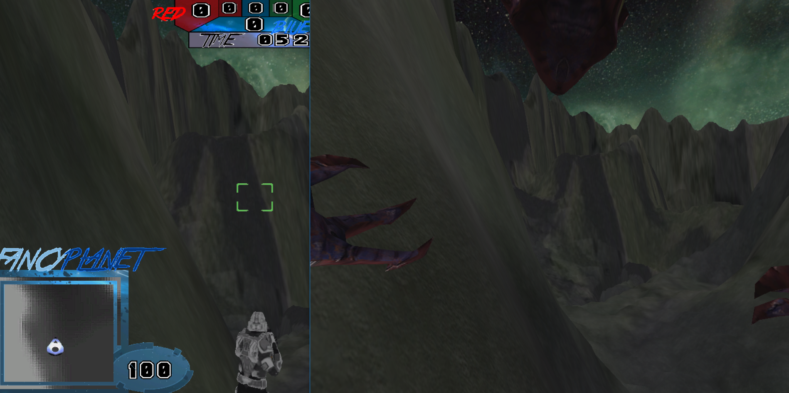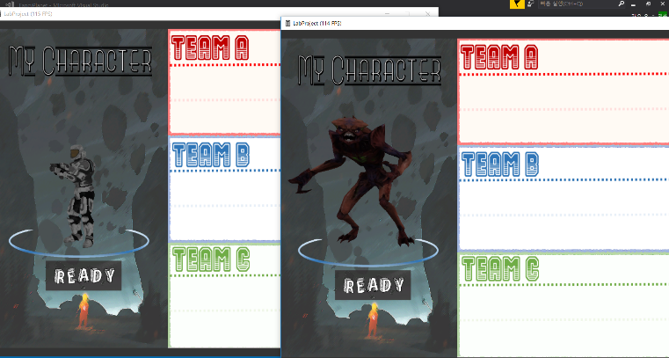

<로비 씬> <인게임 신>

- UI(시간,체력)에 데이터 연동.

게임에 들어서면 게임 진행에 따라 제한시간이 줄어들고, 그에 따른 UI처리 완료.

|  |  |  |  |
| --- | --- | --- | --- |
| **문제점 정리** |  | **해결방안** |  |
| **다음주차** | 30주차 | **다음기간** | 2018.8.06 ~ 2018.8.12 |
| **다음주 할 일** | 1. 공격 스킬 게임에 적용. 2. 플레이어간 동기화 최적화. 3. 로비 씬 및 로딩 씬 보강. | | |
| **지도교수**  **Comment** |  | | |